**LAPORAN HASIL PENGERJAAN HALAMAN LOGIN**



**Nama : Maharani Annisa Pasha**

**Kelas : XI RPL 2**

**No.Absen : 22**

**SMK TELKOM MALANG**

1. **Pembuatan Database**

Basis data (database) adalah kumpulan data yang disimpan secara sistematis di dalam komputer yang dapat diolah atau dimanipulasi menggunakan perangkat lunak (program aplikasi) untuk menghasilkan informasi. Pembuatan database yang paling sederhana yaitu menggunakan phpmyadmin. Kita hanya akan mengatur dan menginputkan data yang akan kita butuhkan.

Hal yang perlu kita butuhkan saat membuat database salah satunya adalah applikasi xampp, yang berguna untuk mengakses database yang sudah di hubungkan dengan halaman web yang kita buat, agar halaman web tersebut menampilkan data apa aja yang sudah kita inputkan di dalam database.

Berikut adalah langkah-langkah pembuatan database,

1. Buka applikasi xampp dan aktifkan bagian Apache dan Mysql. Pada bagian Mysql pilih menu admin untuk membuka phpmyadmin (database).

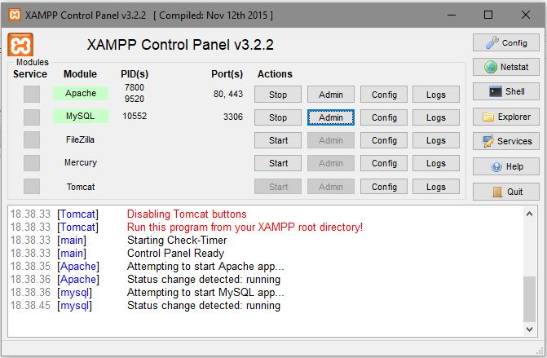

1. Apabila halaman phpmyadmin sudah terbuka, maka pada bagian sebelah kiri atas ada menu “ New “ untuk membuat database baru. Klik kemudian isikan nama database yang akan dibuat contohnya db_moklet lalu klik create.

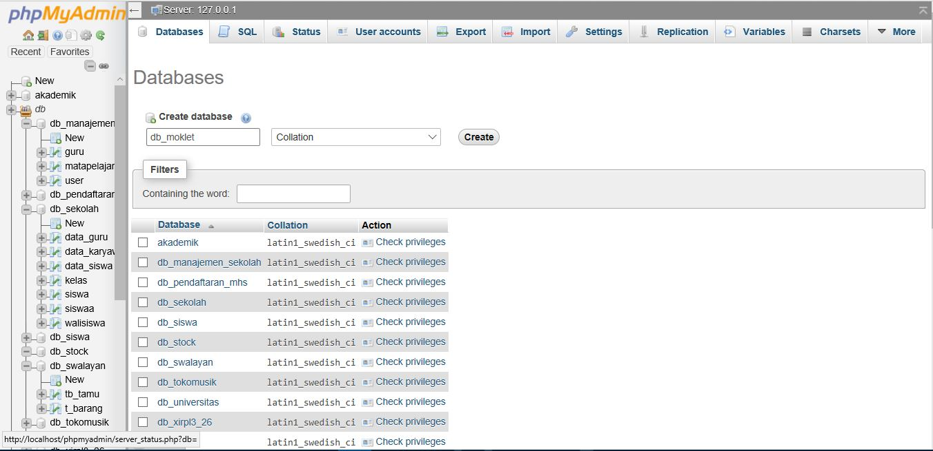

1. **Pembuatan Tabel Database**
2. Apabila database db_moklet sudah jadi, maka buat sebuah tabel sebagai wadah menyimpan data. Setelah itu ada kolom untuk create table. Contohnya tabel tb_siswa. Di dalam tb_siswa dapat menampung nis, nama, alamat dengan cara add colomn. Isikan sesuai dengan tipe data yang dibutuhkan seperti int, varchar, char, dll. Namun, yang kita gunakan adalah tipe data varchar (dalah tipe data untuk menampung data yang bertipe karakter dan huruf) kemudian untuk int kita jadikan primary key dengan maksud field kunci dari suatu tabel yang menunjukkan identitas sendiri-sendiri yang membedakan satu sama lain(unik) sehingga tida bisa diisi dengan data yang sama.

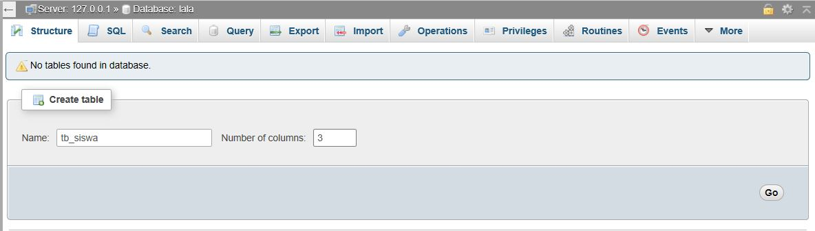

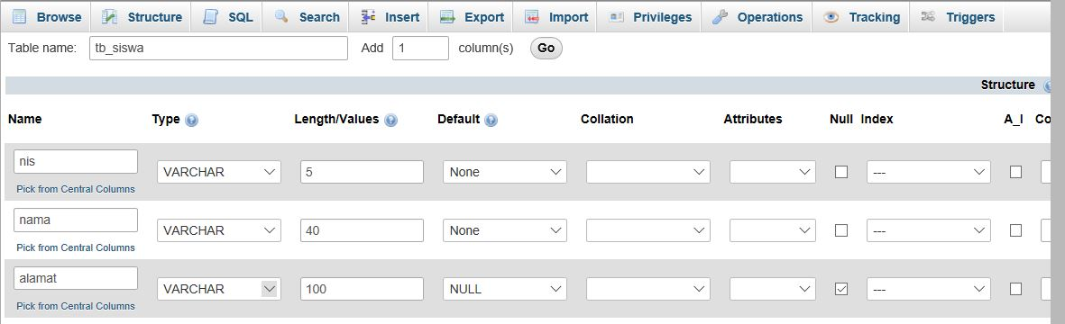

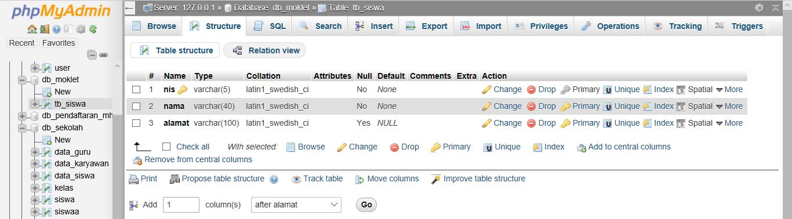

1. **Script Halaman Login**
2. Script Form Login

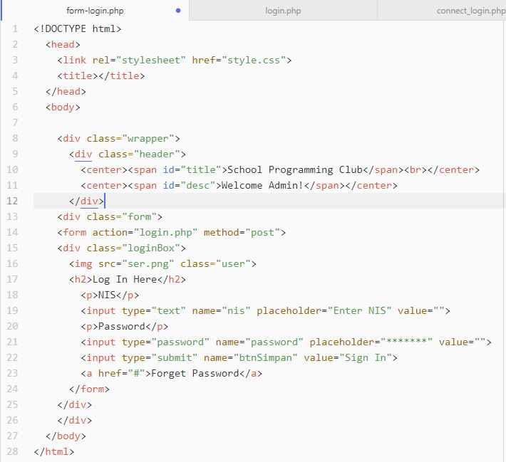

1. **Script Login**

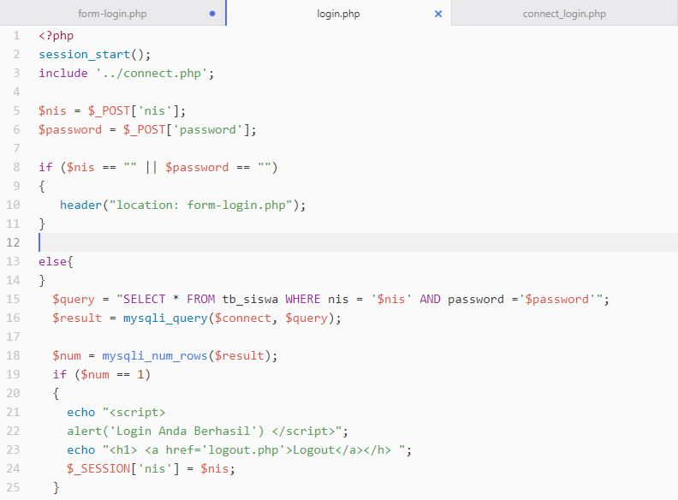

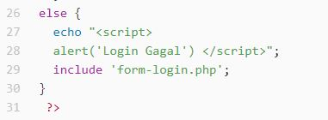

* Baris 8 digunakan untuk mengecek apakah user sudah mengisi kolom isian nis dan password pada halaman form login
* Jika belum user akan diarahkan secara otomatis ke halaman form-login.php, menggunakan fungsi header(), di baris 10
* User yang menginput username dan password dengan benar akan diberi session sebagai ‘tiket masuk’ untuk mengakses halaman-halaman pada sistem.
* **Login Gagal**

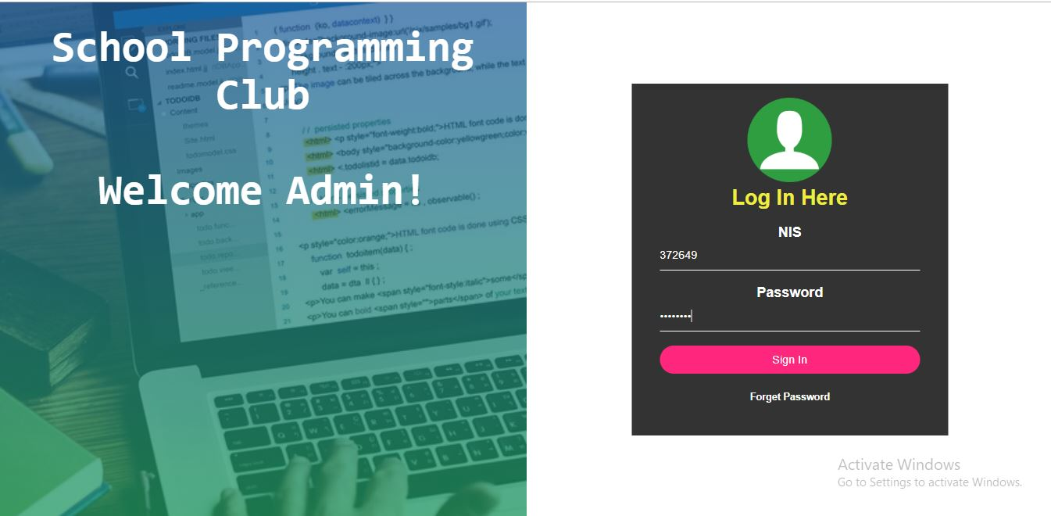

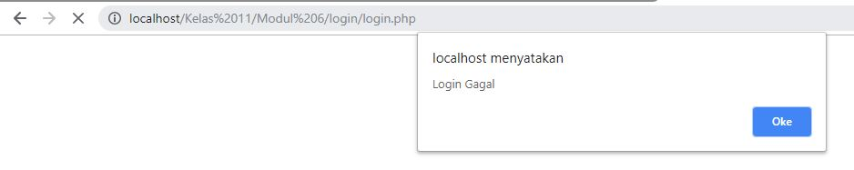

* **Login Berhasil**

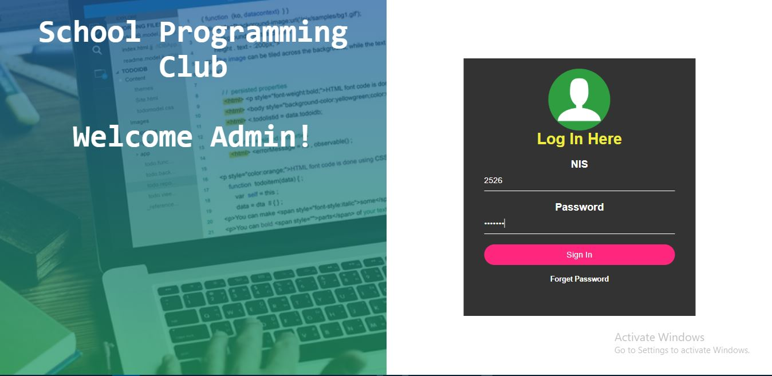

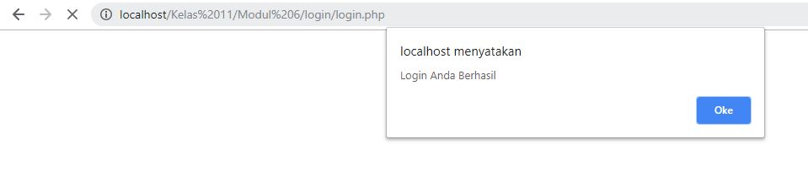

1. **Script Connect Database**

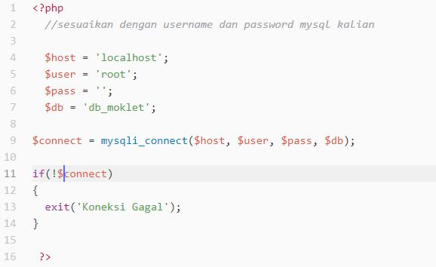

* mysqli_connect() yang ditambahkan di baris ke-9 adalah extension yang digunakan PHP untuk membuat koneksi dengan database MySQL.
* Terdapat 4 macam argumen yang ditambahkan secara berurutan dalam penggunaan mysqli_connect(), yaitu (1) nama host, (2) user dan (3) password untuk login ke MySQL server, serta (4) nama database.
* Hasil dari koneksi ditampung pada variabel connect.

1. **Script Logout**

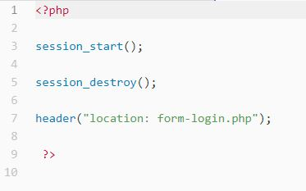

* Fungsi session_destroy digunakan untuk menghapus semua objek session yang telah dibuat, dalam hal ini berarti objek session yang dibuat saat proses login.
* Dengan menghapus session, user tidak lagi punya hak akses untuk mengakses halaman-halaman, sehingga harus login kembali.